أنا ضدّ أنا ضدّ
27-04-2020 | 11:16 المصدر: "النهار"
سالي حمود

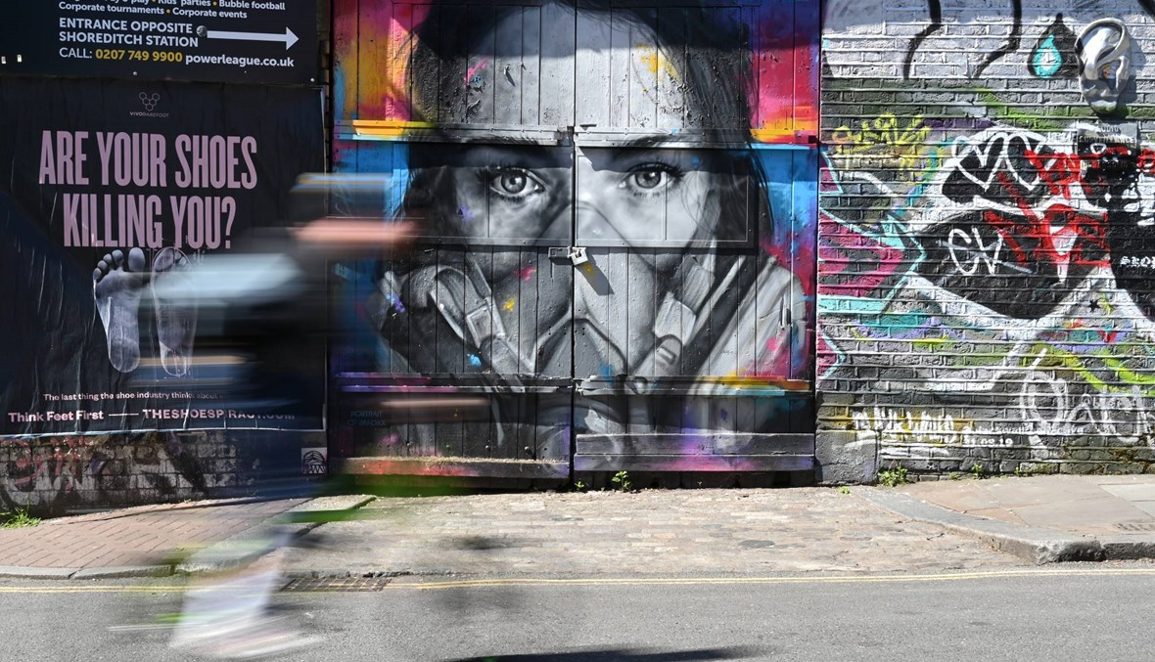
لديّ الكثير لأقوله عن الكون المترنّح بين التوقف والاضطراب وإعادة الهيكلة. لكني لا اشعر بالرغبة في الكلام. هل يجدر بي أن أصمت امام الاسئلة الوجودية. هل يجدر بي أن التزم السكون مقابل ما يحدث في الكون من حركات ارتجاجية، وأن أنتدب الغموض العاري لينوب عني في النقاشات الجدلية العقيمة.
التفاهة تحسم المعركة في العالم. التفاهة تحكم العالم. ال#ثقافة تموت. الثقافة ماتت. صديقتي من دون أن نتعارف، سيمون دو بوفوار، دقّت ناقوس الخطر حول تدهور الثقافة بعد الحرب العالمية الثانية بقولها: "أجل انا مثقفة ويغيظني ان نجعل هذه الكلمة شتيمة". الحروب، الأوبئة، الكراهات، أعمال العنف، تجعل العالم يتلوّى كما لو كان يُشوى كما تُشوى اللحوم في الحفلات المبتذلة. أنا انسانيوية وعلى غرار صديقتي سيمون، أنخرط في هذه الحركة النسوية العظمى.
أنا ضدّ. أنا ضدّ.
الحروب الحروب. كم هي مكروهةٌ ومرذولة. لكنها سيّدة العالم. الشظايا تشوّه المخلوقات. الشظايا تجتاح الأنهر والمحيطات. الشظايا تجرح الغابات، تبكّي الغيوم، تعبر الهواء وتطعن الهواء بسكاكين حادّة. إلى متى، إلى متى، نستطيع أن نراكم الشظايا في أرواحنا المثقلة بالعدم.
المال هو حرب هذا العالم. المال هو إله هذا العالم.
في مقدور السادة أن يفتحوا وسائل التواصل على حروبهم الباردة. وعلى الحروب الحارّة. الافتراض هو سيّد العالم. التجريب. التجريد. أيضًا. من يمكنه أن يقاوم هذه الحرب؟ من يمكنه أن يشنّ حربًا مضادة ضد مجهول، ضد تجريد، ضد الافتراضي؟!
العقول خربة. الحقول خربة. الأوطان خربة. الدول مختبراتٌ اختبارات. الباطن ينزّ جفافًا. أمعاء العالم على الأرض. العالم يختنق. الثقافة تخسر. الكتب تخسر. العواطف تخسر. الحضارة الإنسانيّة مريضة. من يستطيع أن يفلت من هذا الفخّ الأعظم؟!
قضيتي أن أقف في الموقع الضدّ. لا أبحث عن انتصار. لا أبحث عنه ربحًا. أريد فقط أن أحيا. أن أجد ممرًّا آمنًا في الهواء. في الرحابة الكونيّة.
الرابح يكتب التاريخ. الرابح هو التفاهة. التفاهة ستكتب التاريخ. ستسنّ الدساتير. سنعيش تحت سقف التاريخ الأجوف المريض والمشوّه. تحت سقف هذا التاريخ ستُكتب الحضارات المقبلة وسيُصنع الإنسان المقبل، مقولبًا مقننًّا ليراعي الأصول المستحدثة. هل من يعثر على ملجأ مضادٍّ لهذه القيمة المأسوية العفنة؟!
أنا ضدّ أنا ضدّ.
اريد للكوكب ان يتوقف عن الدوران. اريد لمرجل الزمن ان يتوقف عن الغليان. أوقِفوا الولادات أيها الناس. أوقِفوا الولادات قبل فوات الأوان.
العقول مبرمجة. العواطف مبرمجة. الأجسام مبرمجة. النظرات مبرمجة. الأيدي مبرمجة. الشهقات مبرمجة. القصائد مبرمجة. الخبز مبرمج. هل من كوّةٍ أخرج عبرها إلى الأرض الصحيحة، إلى الإنسان اللطيف الذي يأخذ بيدي إلى كنف شجرةٍ غامضةٍ على كتف نهرٍ واقعيّ؟!
لا اريد هذا البرنامج. لا اريد هذه البرامج. لا اريد هذا النفاق. أبحث عن العقل. عن الروح. عمّا يرشدني إلى فكر يشقّ الركام ليعيد خلق الانسانية من جديد.
هذا التاريخ مقبرة. هذا الغد هو مقبرة. أريد كتابًا أضعه على مخدّتي في الليل لكي أشعر بالأمان. أريد أن أحلم لا كروبوت بل كإنسان، لا بل كامرأة. لن أوصي بمقبرةٍ تجعلني عضوةً في التصفية الكونيّة.
المستقبل هو هذا الحاضر. الحاضر هو هذا القتل الكونيّ المنظّم. لا أريد هذا المستقبل. لا أريد هذا الحاضر.
أنا ضدّ. أنا ضدّ.
لكنّي خائفة لأني لا أستطيع التكيّف والتأقلم.
الأرقام. لا شيء سوى الأرقام. الحقائق مزيفة. كل هذه الفوضى منظمة، كيف نعيد توصيل اوصالها؟!
سارتر من جديد. ماذا يقول سارتر عن السلم المقبل؟
في حالة الترنح امام القلق واللامبالاة، هل ثمّة إدراكٌ محتمل لمستقبل يتحرر من ماضٍ متكرر وحاضر مألوف؟
أعيش في حالة deja vu on repeat . الازمنة تربك. المستقبل. اكثر ما يقلقني هو المستقبل. اهرب إليه، وأهرب منه.
الأزمنة مأجورة. مرعبةٌ هي الأزمنة. أيّ رواية هي الرواية الحقيقيّة؟
الكوكب يترنح بين التوقف والاضطراب. التفاهة هي الثقافة. هذا الحاضر، لا أستطيع أن أعترف به أبًا، أو زوجًا، أو عشيقًا.
هذا الحاضر لن أنام معه.
أنا ضدّ. أنا ضدّ.
لديّ الكثير لأقوله عن الكون المترنّح بين التوقف والاضطراب وإعادة الهيكلة. لكني لا اشعر بالرغبة في الكلام. هل يجدر بي أن أصمت امام الاسئلة الوجودية. هل يجدر بي أن التزم السكون مقابل ما يحدث في الكون من حركات ارتجاجية، وأن أنتدب الغموض العاري لينوب عني في النقاشات الجدلية العقيمة.
التفاهة تحسم المعركة في العالم. التفاهة تحكم العالم. الثقافة تموت.
لكني أنا ضدّ. أنا ضدّ.

